**INSTITUTO INFNET**

**ESCOLA SUPERIOR DA TECNOLOGIA DA INFORMAÇÃO**

AT

|  |
| --- |
| Projeto de Bloco: Desenvolvimento .NET |

**Grupo: <Pedro Cuber e Kaique Ramos>**

**Orientador: Prof. LP Maia**

Data: Rio de Janeiro, 23/12/2022

**Documento de Requisitos de Software**

# Auto Car

Sumário

1. Introdução

1.1 Propósito

O propósito dessa rede social é que os usuários compartilhem os seus carros.

1.2 Escopo

O sistema deve permitir a publicação de textos e imagens ao usuários para possam compartilhar seus carros.

**O sistema não oferece acesso pela Internet aos usuários.**

1. Descrição do Sistema

O sistema a ser modelado tem como objetivo ser uma rede social que permite os usuários a criarem um perfil, um post e a comentarem.

1. Levantamento de Requisitos

3.1 Atores

Atendente: realiza as principais funcionalidades do sistema como cadastro de publicações, cadastro de professores e alunos, empréstimos e reservas de publicações.

Administrador: realiza o cadastro e atualizações de novas bibliotecas.

3.2 Requisitos funcionais

[RF-01] Cadastrar Usuário

[RF-02] Cadastrar Perfil

[RF-03] Criar Postagem

[RF-04] Criar Comentário

[RF-05] Upload de imagem de perfil

[RF-06] Upload de imagem na postagem

[RF-07] Edição de postagem

[RF-08] Deleção de postagem

[RF-09] Criação de comentário

[RF-10] Edição de comentário

3.3 Requisitos não funcionais

[RNF-01] Acessibilidade

[RNF-02] Backups semanais

[RNF-03] Oferecer um tempo de resposta abaixo de 15 segundos

[RNF-04] Oferecer capacidade para imagens de grandes tamanhos

[RNF-05] Oferecer capacidade de upload de vídeo

3.4 Diagrama de Casos de Uso

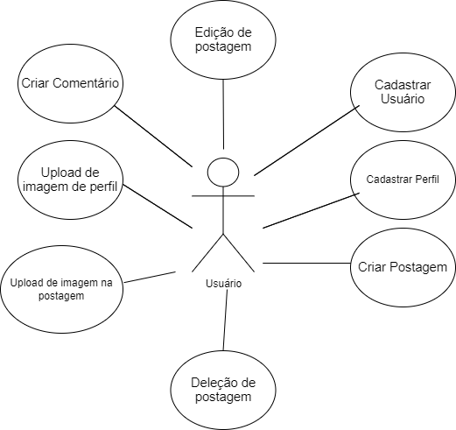

3.5 Descrição dos Casos de Uso

**[RF-03] Criar Postagem**

Atores: Usuário.

Pré-condições: O usuário deve estar logado em sua conta e ter criado o seu perfil.

Fluxo básico:

1. O sistema solicita o e-mail e a senha do usuário.
2. O sistema solicita para que o e-mail do usuário seja validado.
3. O sistema pede o e-mail e senha do usuário para realizar o login.
4. O usuário cria o seu perfil com seu nome e foto.
5. O usuário cria um post com seu Id do perfil, Data da Postagem, Texto do post e uma imagem.
6. O usuário pode criar um comentário.

Fluxos alternativos:

1. Usuário cadastrado, porém, sem logar.
2. Erro no cadastro do Usuário.

Regras de validação:

* Validar e-mail.

Pós-condições:

* Criar a conta do Usuário.

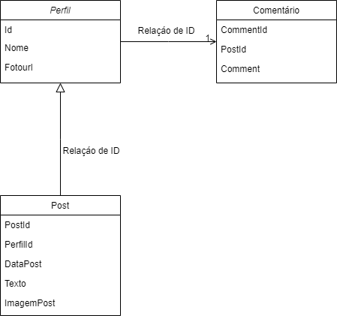4. Diagrama de Classes

5. Definição do Projeto

Serão utilizadas as seguintes ferramentas para o desenvolvimento do sistema:

Microsoft Azure: SQL Relacional (apenas para a apresentação) e Blob

Microsoft .Net versão 6

Microsoft Entity Framework

Microsoft Identity

Microsoft Visual Studio 2022

Microsoft SQL Server Express

Microsoft C# versão 8

Microsoft Web Server IIS

O projeto utiliza o padrão de projeto MVC e API.

6. Cronograma da evolução do projeto

|  |  |
| --- | --- |
| Data | Etapa |
| Out/2022 | Definição do mini-mundo. |
| Nov/2022 | Levantamento dos RFs e RNFs, Diagrama de Casos de Uso e Descrição dos Casos de Uso. |
| Dez/2022 | Início do desenvolvimento do Documento de Requisitos de Software e Apresentação do PB |

Referências

MAIA, L.P., Mini-mundo da Biblioteca, Infnet, 2022. Consultado em 22/03/2022 no link https://docs.google.com/document/d/1HI2WjoT5sXmdaegDQ6mXknOfIt88iCqlGuPtSqJwKL4/edit?usp=sharing